白衣执甲三十载 坚守防疫第一线
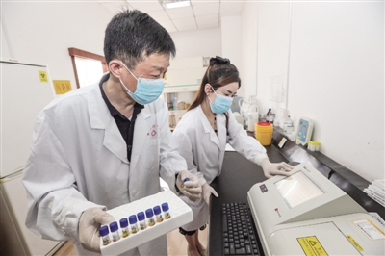
朱宏斌，1966年7月出生于安徽省无为县，中共党员，现为马鞍山市疾控中心性病艾滋病防治科科长，主任医师，技术等级三级。他三十年来始终战斗在卫生防病前沿，爱岗敬业，不断开拓创新，为马鞍山市卫生防病工作做出了杰出贡献，先后获得全国五一劳动奖章、安徽省“五一劳动奖章”、安徽省十佳医生、安徽好人、安徽省先进工作者等荣誉称号。
立志防病一线，扎实开展工作
1989年，朱宏斌从安徽医科大学预防医学专业毕业，分配到马鞍山市卫生防疫站从事传染病防治管理。1990年，他响应上级号召，进驻防疫工作相对薄弱的当涂县石桥镇，协助当地村医开展免疫规划第二个85%达标工作，一干就是一年,使得石桥镇当年顺利实现儿童预防接种达到85%的目标。后来，朱宏斌在抗击非典、禽流感、甲流等工作中也有着十分突出的贡献，用心守护着诗城人民的健康。
勇于创新，创建劳模创新工作室
近年，朱宏斌还带领科室同志积极开展艾滋病、性病防治技术、业务、教学、管理、科研等方面创新活动，在专业领域不断取得创新成果。2016年1月，马鞍山市疾控中心朱宏斌劳模创新工作室被市总工会正式批准命名。2019年因工作成绩显著被省总工会授予“安徽省劳模创新工作室”。2020年8月，朱宏斌被健康安徽行动推进委员会办公室聘请为安徽省首批健康科普专家。2020年12月30日，朱宏斌被授予“2020年马鞍山市最美职工”荣誉称号。2021年，由朱宏斌和秦其荣博士共同负责的市疾控中心“艾滋病流行病学”省“十三五”医疗卫生重点培育专科在全省终期考核中荣获优秀等次。
新冠肺炎疫情发生后，2020年初，朱宏斌与同事们及时组建12320热线咨询组，招募志愿者50人，开展24小时昼夜咨询，2年来共接听市民热线咨询电话约6万通，为市民答疑解惑。另外，朱宏斌还以机关党员干部志愿者身份前往马鞍山市雨山国家级经济技术开发区，每天驻点8小时指导新冠肺炎疫情防控历时一个半月，为雨山国家级经济开发区新冠肺炎防控取得阶段性成果和企业复工复产保驾护航作出了积极贡献。

